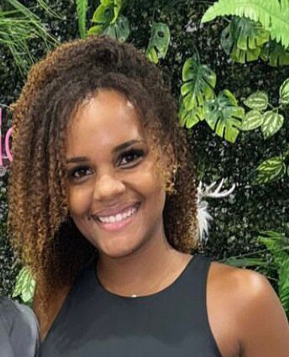

**EDIVANE ALBINO DE SOUZA**

Telefone (28) 9 9934-6073 ou (28) 9 9955-7419(recado)

E-mail: edivane.albino1@hotmail.com

Brasileira, solteira

Data Nascimento 16/08/1997

Rua Santino Samuel de Aguiar, nº 69(antigo 29), CEP 29.317-485

São Francisco de Assis, Cachoeiro de Itapemirim – ES

**FORMAÇÃO E QUALIFICAÇÃO**

* Ensino superior completo (UNIP-UNIVERSIDADE PAULISTA EAD)
* Auxiliar administrativo – SEST SENAT
* Empregabilidade - CEBRAC
* Informática – UNOVA CURSOS
* Cuidador na educação- FACI
* Auxiliar de creche – UNOVA CURSOS

**EXPERIÊNCIA PROFISSIONAL**

* TRANSPORTADORA CONTINENTAL – LTDA - CI

Admissão: 11/06/2012 Rescisão Contratual :13/11/2013

Cargo: Auxiliar de escritório em geral

* FUNDO MUNICIPAL DE SAÚDE DE CACHOEIRO DE ITAPEMIRIM-FMS

Admissão: 24/05/2017 Rescisão Contratual:31/12/2018

Admissão:02/01/2019 Rescisão Contratual:18/04/2019

Cargo: Auxiliar de Serviços Unidade de Saúde / Recepcionista

* MUNICIPIO DE CACHOEIRO DE ITAPEMIRIM

Admissão: 31/08/2021 Rescisão Contratual: 31/12/2022

Admissão: 01/03/2023 Rescisão Contratual: 30/08/2024

Cargo: Orientador educacional